Муниципальное автономное общеобразовательное учреждение
«Прииртышская средняя общеобразовательная школа»
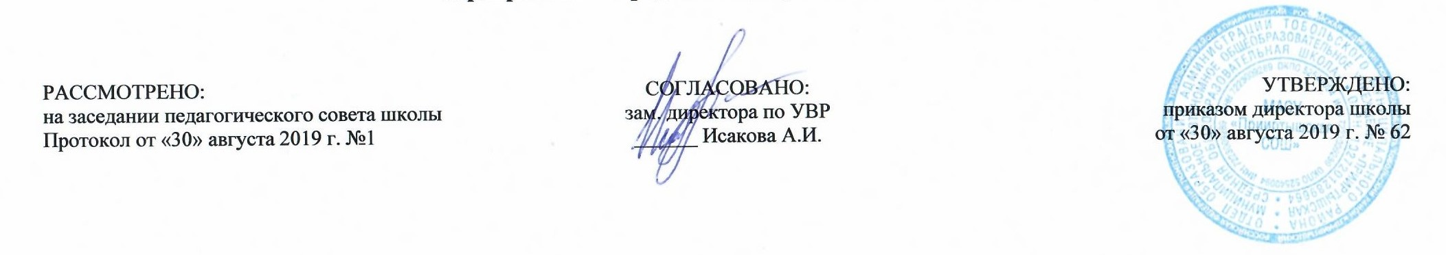
РАССМОТРЕНО:  на заседании педагогического совета школы  Протокол от «30» августа 2019 г. №1 | СОГЛАСОВАНО:  зам. директора по УВР  ______ Исакова А.И. | УТВЕРЖДЕНО:  приказом директора школы  от «30» августа 2019 г. № 62

РАБОЧАЯ ПРОГРАММА
элективного курса по естественнонаучным предметам «Я и интеллект. Метапредмет в предметах»
для 6 класса
на 2019-2020 учебный год

Планирование составлено в соответствии
ФГОС ООО

Составитель программы: Петрович Петр Владимировича,
учитель истории и обществознания

п.Прииртышский
2019 год
Планируемые результаты освоения элективного курса по естественнонаучным предметам «Я и интеллект. Метапредмет в предметах»:
- ознакомление учащихся с вспомогательными историческими дисциплинами;
- создание у учащихся представлений об исторических источниках, методах их изучения и использования, их научной систематизации;
- развитие у учащихся способностей к самостоятельному анализу исторических источников, умений работать с ними, обобщать, оценивать и анализировать факты, использовать полученные знания в ходе изучения курса ВИД.
- формирование системы ценностей и убеждений, основанной на нравственных и культурных достижениях человечества; воспитание гуманизма, патриотизма и уважения к традициям и культуре народов России и мира.

Содержание учебного предмета элективного курса «Тайны богини Клио»
Вводное занятие. Знакомство с ВИД (2 ч)
Вспомогательные исторические дисциплины: палеография, хронология, метрология, нумизматика, геральдика. Разнообразие задач ВИД: выявление и изучение исторических источников, их научная систематизация, критический анализ, разработка методов изучения и использования, конкретное и всестороннее выявление всего, что могут дать источники для освещения истории человеческого прошлого.
Тема 1. Археология (1 ч)
Виды исторических источников. Особенности археологических исследований.
Тема 2. Хронология (2 часа)
Единицы счета времени. Календари. Эры и их виды. Русская система счета времени. Современное летосчисление. Историческая периодизация, основные теории периодизации истории человечества.
Тема 3. Историческая метрология (2 ч)
Метрологические сведения в исторических источниках и задачи их правильной идентификации. Русская метрология (меры длины, площади, меры сыпучих тел и жидкостей веса). Метрологические системы разных стран мира. Меры длины, веса, объёма.
Тема 4. Палеография (2 ч)
Эволюция графических форм букв, письменных знаков (например, иероглифов), пропорции их составных элементов, виды и эволюция шрифтов, система сокращений и их графическое обозначение, материал и орудия письма.
Тема 5. Картография (2 ч)
История картографии. Исторические карты и атласы, разработка методики их создания. Использование картографического метода исследования для целей исторической науки.
Тема 6. Генеалогия (2 ч)
Методика генеалогического исследования. Представление о родословии. Потомки и предки. Система нумерации росписей. Методика определения степени родства. Русская генеалогия. Княжеские роды. Генеалогия Рюриковичей и Романовых. Генеалогический состав русского дворянства. Разрядные книги, списки служилых людей, акты феодального землевладения. Генеалогические закономерности.

Тема 7. Геральдика (2ч)
Наука о гербах, особых знаках отличия. Возникновение термина «герб», развитие геральдики. Герб как исторический источник. Государственная геральдика России. Геральдика нашего города.

Тема 8. Нумизматика (2 ч)
Нумизматика - наука о монетах, изучающая историю денежного обращения по его материальным остаткам. Техника монетного дела. Медальерное искусство. Изучение бумажных денег (бонистика). Методы исследования в нумизматике. Терминология нумизматики: аверс, реверс, гурт, монетное поле, легенда, номинал и др..
Возникновение нумизматики. Любительское коллекционирование монет. Возникновение научной классификации монет,
Итоговое занятие по курсу (2 ч).

№  п/п | Разделы, темы | Количество часов
№  п/п | Разделы, темы | Примерная  программа | Рабочая программа
1 | Тема занятия  - Знакомство с ВИД. | 1 | 1
2 | Тема 1. Археология.  - Понятие «археология».  - Место археологии в исторической науке. | 2 | 2
3 | Тема 2. Хронология.  - Счет лет в истории.  - Историческая периодизация. | 2 | 2
4 | Тема 3. Историческая метрология.  - Различные системы измерения.  - Меры длины, веса, объёма. | 2 | 2
5 | Тема 4. Палеография  - Возникновение письменности.  - Славянский алфавит. Кириллица. | 2 | 2
6 | Тема 5. Картография  - Природногеографические факторы в истории.  - Природногеографические факторы в истории России. | 2 | 2
 | Тема 6. Генеалогия  - Методика генеалогического исследования. Представление о родословии.  - Русская генеалогия. Княжеские роды. Генеалогия Рюриковичей и Романовых. | 2 | 2
 | Тема 7. Геральдика  - Геральдика как вспомогательная историческая дисциплина.  - Наука о гербах. | 2 | 2
 | Тема 8. Нумизматика  - Нумизматика как вспомогательная историческая дисциплина. | 2 | 2
 | Итоговое занятие по курсу | 2 | 2
 | Итого: | 17 | 17
 | Итого за 1 четверть
 | Итого за 2 четверть
 | Итого за 3 четверть
 | Итого за 4 четверть
 | Итого: | 17 | 17

